01.04.22 2-Бклас ЗаярнюкС.А.Літературнечитання**Образ весни в поезії. Іван Франко «Надійшла весна прекрасна...»**

**Мета**: ознайомити учнів із віршем Івана Франка; пригадати ознаки весни; навчати міркувати, про що цей твір, визначати настрій твору, уявляти описані картини; удосконалювати навички свідомого виразного читання віршованих творів; розвивати зв’язне мовлення учнів, образне мислення, творчу уяву, фантазію; збагачувати лексичний запас учнів; виховувати любов до природи, здатність помічати красу навколишнього світу.

***Хід уроку***

***Артикуляційна вправа***

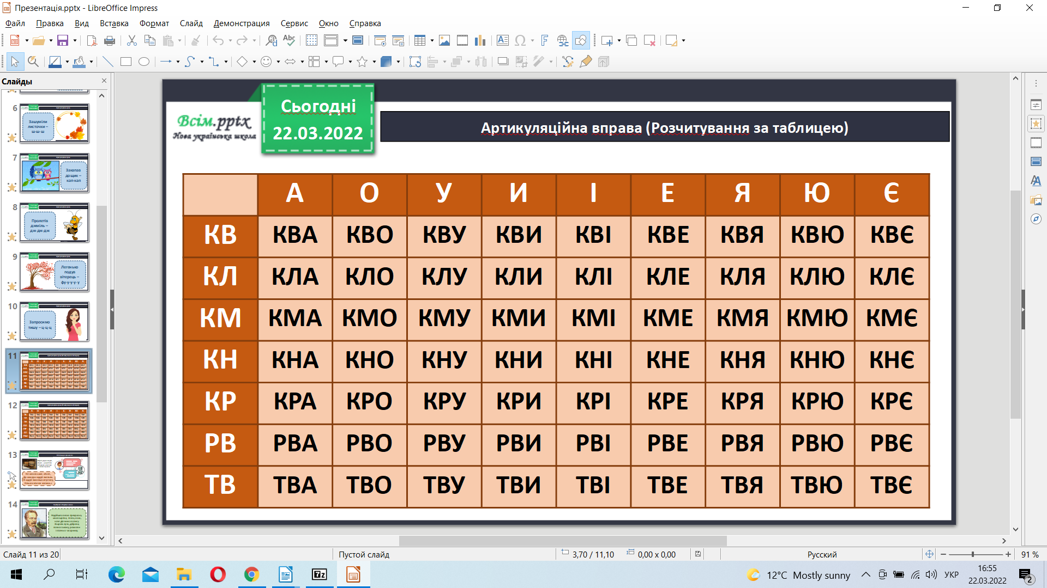

***Робота над скоромовкою***

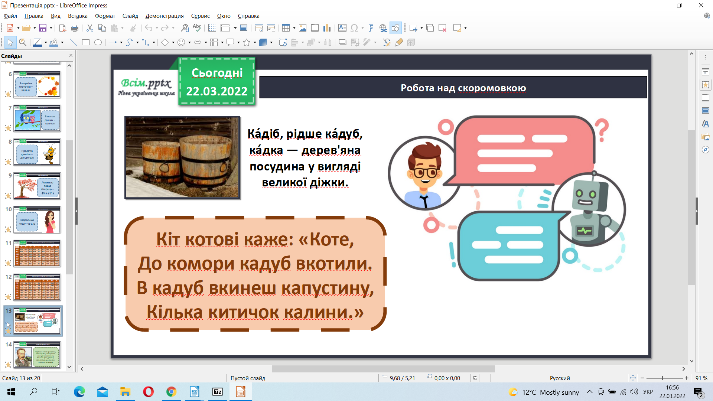

Іван Франко «Надійшла весна».

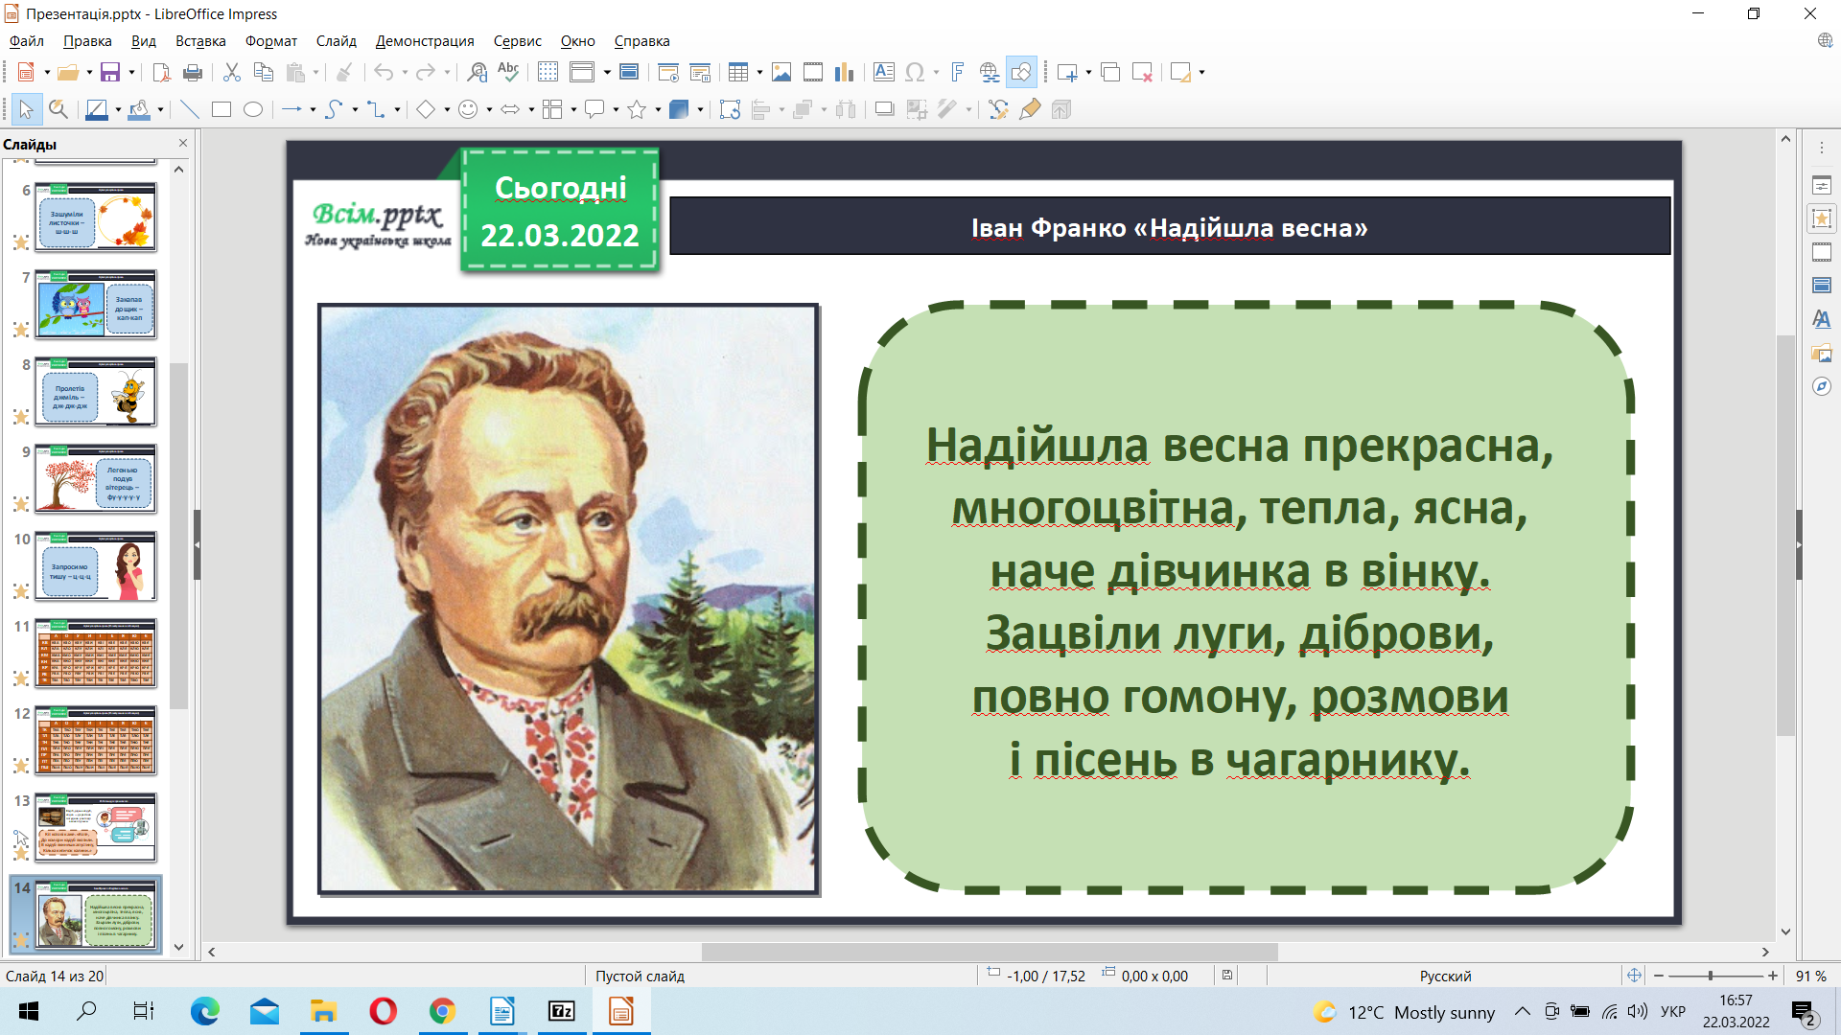

Фізкультхвилинка.

<https://www.youtube.com/watch?v=JmvF0ArX2lI>

Дай відповіді на питання на стр. 113.

**Домашня робота**

Вивчи вірш напам’ять.

**Не забувайте, будь ласка, надсилати виконані завдання для перевірки вчителеві на освітню платформу для дистанційного навчання HUMAN. Робіть це систематично.**